Муниципальное бюджетное дошкольное образовательное учреждение детский сад №11 «Золотой ключик»

г. Долгопрудный Московской области

Конспект открытой НОД в старшей группе по познавательно – исследовательской деятельности по теме:

«Волшебница - вода»

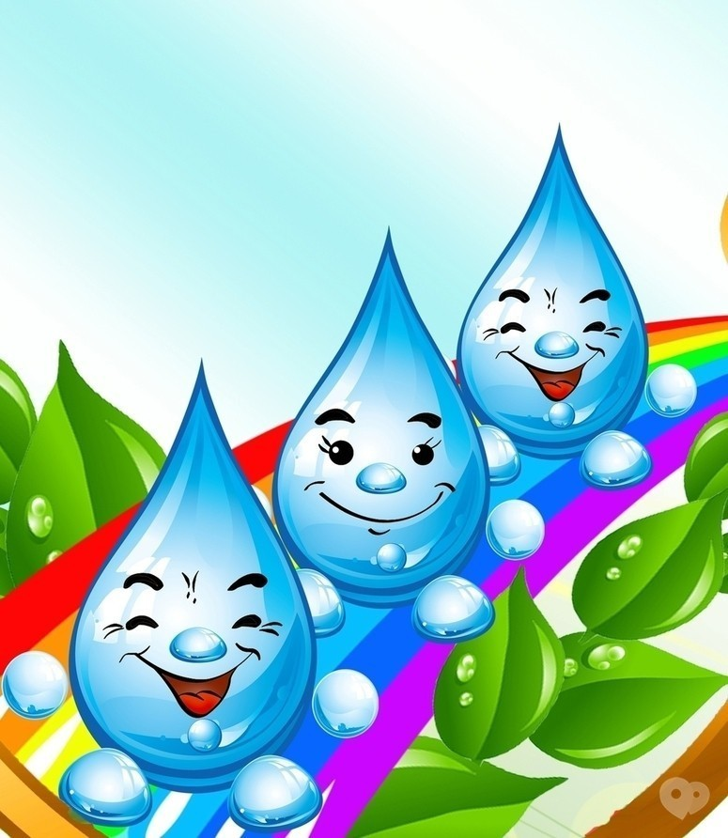

Подготовила: воспитатель

Судакова Инна Викторовна

Апрель

2018 -2019 учебный год

**Цель:** Уточнять и расширять знания детей о воде, ее свойствах и значении для жизни и здоровья человека.

**Программные задачи:**

**Образовательные:** уточнить, обобщить и расширить знания детей о     воде, её свойствах, роли  в жизни человека и живых организмов, о формах и видах воды (реки, моря, озера, океаны).

**Развивающие:** развивать наблюдательность, навыки проведения лабораторных опытов, способствовать развитию речи, мышления, любознательности, наблюдательности, активизировать и обогащать словарь детей существительными, прилагательными, глаголами по теме занятия.

**Воспитательные:**  создать условия для воспитания  бережного отношения к воде как основному природному ресурсу; способствовать воспитанию  умения работать в группе; учитывать мнение партнёра; отстаивать собственное мнение, доказывать свою правоту.

**Материалы и оборудование:** ноутбук, электронная презентация «Волшебница – вода», глобус, оборудование для проведения опытов на каждого ребенка: фартуки, шапочки одноразовые, два стакана, чайные ложки, стаканы с грязной водой, сахар-рафинад, соль; игра «Хорошо – плохо»; аудиозапись «Шум самолета», «Шум воды», «Шум детей в детском саду», аудиописьмо от профессора Небывалова.

**Предварительная работа:** беседа с детьми о воде;рассматривание воды после рисования красками;дидактическая игра «Разноцветные капельки»; загадывание загадок о воде;просмотр познавательного фильма: «Урок чистой воды», чтение рассказов и стихотворений о воде.

**ХОД НОД:**

1. Организационный момент.

**Воспитатель с детьми заходят в группу**

Придумано кем-то просто и мудро

При встрече здороваться:

- Доброе утро!

- Доброе утро! – солнцу и птицам.

- Доброе утро! – улыбчивым лицам.

Пусть каждый становится добрым, доверчивым,

И доброе утро длится до вечера.

- Ребята, давайте доброту и улыбки подарим нашим гостям и скажем «Здравствуйте!».

2. Вводная беседа.

**Воспитатель:** Ребята, Вы любите путешествовать? (ответы детей). А на чем можно путешествовать? (ответы детей).

Тогда я Вам предлагаю отправиться в одно очень увлекательное путешествие на самолете. Вы согласны? (ответы детей).

(Воспитатель и дети встают на ковер и держатся за обручи)  **(Гул самолета)**

Мы садимся в самолет, (Дети приседают)

Отправляемся в полет! («Заводят» самолет, встают, говорят: «ж-жу»)

Мы летим над облаками. (Руки в стороны)

Машем папе, машем маме. (По очереди обеими руками)

Видим, как течет река, (Показывают руками волны)

Видим лодке рыбака. («Забрасывают» удочку)

Осторожнее: гора! (Наклоняются влево, вправо, говорят : «ж-жу»)

Приземляться нам пора! (Приседают) **(Шум воды)**

**Воспитатель:** Ребята, ну вот мы с Вами и приземлились, а куда, Вы отгадайте загадку и узнаете.

                           На ноге стоит одной,

                           Крутит, вертит головой.

                           Нам показывает страны,

                           Реки, горы, океаны. (ответы детей)

**Воспитатель:**

- Правильно, это глобус. А что такое глобус?

(Глобус – модель нашей планеты Земля в уменьшенном виде.)

**Воспитатель:** какой формы наша планета-Земля?

**Дети:** круглая.

**Воспитатель:** на глобусе много голубого цвета, что это?

**Дети:** это вода (моря, реки, океаны.)

**Воспитатель**: А что обозначено желтым цветом?

**Дети:** Это суша.

**Воспитатель:** А что зеленым цветом?

**Дети:** Леса, горы.

**Воспитатель:** А чего больше на Земле: воды или суши? (ответы детей)

**Воспитатель:**  Действительно, ребята, наша планета на 2/3 состоит из воды. А что вы знаете о воде? Какой она бывает? (ответы детей) **(слайд 2)**

- Кому нужна вода? (**слайд 3)**

Зачем она растениям? (**слайд 4)**

А животным? **(слайд 5)**

- Как человек использует воду? **(слайд 6)**

**Воспитатель:** Ребята, а знаете ли вы, какая вода в море, в океане? (ответы детей) Подойдет ли растениям, животным и человеку соленая морская или океаническая вода? (ответы детей) А какая нужна вода? (ответы детей) Что значит пресная вода? (ответы детей)

**Воспитатель:** Правильно, пресная вода - это вода без солей. Жить в такой воде, питаться, кто могут? (ответы детей)Да, правильно ребята, только морские обитатели. А каких морских обитателей Вы знаете? (Ответы детей) **(слайд 7)**

**Воспитатель:** А люди могут употреблять такую воду? (ответы детей) **Воспитатель:** Правильно ребята, употреблять такую воду нельзя, потому что у человека будет переизбыток соли в организме, поэтому люди берут воду из водонапорных башен и из колодцев - это в посёлках, деревнях. **(слайд 8)**

**Воспитатель**: А в городах, где много живёт людей и нужно много воды, вода поступает в краны из рек. Но сначала речную воду очищают  на водоочистительных предприятиях **(слайд 9),**  где лаборанты следят за тем, чтобы вода была чистая, хорошего качества. Питьевую воду нужно беречь и охранять. Почему? **(слайд 10)**

(Дети объясняют и показывают на рисунках, которые они рисовали дома).

**Телефонный звонок**

**Воспитатель:** Кто бы это мог быть?

**Незнакомец: Это детский сад «Золотой ключик?»**

 «Здравствуйте, дорогие ребята! Звонит Вам профессор Московского института водных ресурсов Петр Иванович Небывалов. Нам очень нужна ваша помощь. Дело в том, что через Ваш город протекает река Клязьма, из которой вода поступает в дома жителей города Долгопрудного. Река очень загрязнена. Мы просим вас изучить свойства воды и провести ее фильтрацию, и как можно скорее прислать нам результаты ваших исследований, чтобы мы с учеными смогли найти способы очистки воды не только в реке Клязьма, но и в других реках нашей страны. Заранее выражаем Вам благодарность». До свидания!

**Воспитатель:**

- Ребята, проблема, о которой рассказал профессор Небывалов очень серьезная. В настоящее время очень многие реки не только в нашей стране, но и во всем мире загрязняются. Как вы думаете, от чего загрязняется вода ? (ответы детей) **(слайд 11)**

Воспитатель: Ребята, для того, чтобы очистить воду, ученые придумали лаборатории (это трудное слово, давайте все вместе повторим «Лаборатория»). А что такое лаборатория? (ответы детей)

Воспитатель: Лаборатория – это место, где ученые проводят опыты и ставят эксперименты). **(слайд 12).**  А как себя ведут в лаборатории) (ответы детей)

**Воспитатель:** Ребята, я предлагаю Вам сегодня превратиться на время в ученых и провести опыты по исследованию воды, ее свойств, чтобы отправить результаты профессору Небывалову. Вот какая серьезная работа нам предстоит. Но перед тем как мы с Вами начнем работать, я предлагаю Вам немного отдохнуть.

**Физминутка «Очень всем нужна вода»**

Очень всем нужна вода

Делай раз и делай два

Звери из ручья попили

Влево, вправо наклонились

Вместе на носочки встали

Тучку лапками достали

Дождик вдруг полил с утра

За работу нам пора.

**Воспитатель**: Отдохнули, а сейчас пройдемте в лабораторию к нашим лабораторным столам, наденем фартуки и шапочки и приступим к ответственному заданию.

**3 часть. Практическая (опытно – экспериментальная) часть.**

**Воспитатель:** **Опыт №1, из которого мы узнаем, имеет ли вода форму.**

Перед Вами на столах стаканчики с водой, давайте перельем воду из стакана в другую емкость.(у детей разные емкости пустые) Что Вы заметили? (ответы детей).  Форма, которую принимает вода, все время меняется.

**ВЫВОД**:   Вода не имеет формы и принимает форму того сосуда, в котором   находится.                                                                                                                **Опыт №2, из которого мы узнаем, имеет ли вода цвет.**

Воспитатель: Возьмем 2 стакана: с водой и молоком. Кладем в стаканы ложку. Что Вы видите? (ответы детей).

**ВЫВОД:**    В воде ложка видим, а в молоке нет. **Значит вода – прозрачная жидкость, не имеет цвета.**

**Опыт №3, из которого мы узнаем, имеет ли вода вкус.**

**Воспитатель:**  Когда человек очень хочет пить, то с удовольствием пьет воду и, чтобы выразить удовольствие, говорит: «Какая вкусная вода!», хотя на самом деле ее вкуса не чувствует.

**ВЫВОД:    Вода не имеет вкуса.**

**Воспитатель**: Но воде легко придать вкус, потому что она растворяет некоторые вещества. Итак, попробуем растворить в воде сахар, соль. На выбор, кто что хочет растворить. (Дети растворяют и размешивают). Ребята, Вы хотите воду попробовать? (ответы детей).

Воспитатель: Для опыта воду мы взяли из водопроводного крана, а можно ли пить такую воду? (ответы детей). Какую воду можно пить? (ответы детей).

**ВЫВОД:    Вода растворяет некоторые вещества.**

**Опыт №4.** **из которого мы узнаем, имеет ли вода запах.**

Воспитатель: Ребята, определите, есть ли запах у воды? (ответы детей) А если мы добавим лимон, апельсин? Какой запах будет)

**ВЫВОД:  У воды нет запаха, но взаимодействуя с некоторыми веществами, вода может приобрести запах.**

**Воспитатель:** Делать ученые открытия не из легких. Поэтому в лабораториях бывают перерывы для отдыха. Неплохо бы немного отдохнуть. Как считаете, ученые? Тогда подходите все ко мне и мы поиграем в **игру «Хорошо – плохо».**

**Воспитатель:** Мы с вами неплохо потрудились и многое узнали. Но чтобы правильно использовать воду, человек должен знать не только о ее волшебных свойствах, но и о том, что вода может принести как пользу, так и вред. (Воспитатель кидает мяч детям).

Хорошо:   1. Вода нужна для питья, чтобы умыться, вымыть руки.

                   2. Водой можно закаляться, играть с водой.

                   3. На воде готовят еду, водой моют полы, посуду, игрушки.

                   4. В воде стирают одежду.

                   5. Нужна для полива цветов, растений  в саду и огороде.

                   6. В воде живут разные животные, вода нужна для питья животным.

Плохо:       1. Если в жару напиться холодной воды, можно заболеть.

                   2. Горячей водой можно обжечься.

                   3. Если пролить воду на пол, можно поскользнуться и упасть.

                   4. Если часто поливать растения, они могут погибнуть.

                   5. Если не умеешь плавать, можно утонуть.

                   6. Бывает наводнение, тогда вода разрушает, затопляет дома.

**Воспитатель:** Ребята, мы с Вами отдохнули, но еще осталось одно задание, которое мы должны с Вами закончить: профильтровать воду и отправить результаты профессору Небывалову.

Как же мы будем фильтровать воду? Что нам понадобится? Да, нам понадобиться воронка, емкость для фильтрованной воды, фильтр и стакан с грязной водой. Работаем аккуратно, опрятно, соблюдая правила безопасности во время работы. Сначала мы поставим в чистый стакан воронку. А потом? Поместим в воронку фильтр и аккуратно начнем наливать грязную воду. Ребята, что вы видите? (ответы детей). Вода выливается через фильтр и становится чище. Как изменился фильтр? Стал грязным. Ребята, а можно ли пить такую воду людям? Конечно, нет. Она опасна для здоровья человека.

Ребята, на этом наше путешествие в мир воды заканчивается и нам пора возвращаться домой. Снимаем фартуки, шапочки и проходим в самолет, занимаем свои места и взлетаем. Ребята, а куда же мы прилетели **(звук шума детского сада)**. (Ответы детей)

**Итог НОД:**

**Воспитатель:** Ребята, каждый из Вас подойдите к столу и возьмите капельку. Если Вам понравилось путешествие, возьмите веселую капельку, если нет –то грустную. Что интересного мы сегодня с вами узнали? Какими же свойствами обладает вода?

- А самое главное то, что полученные нами результаты опытов я сегодня же отправлю письмом в Москву профессору Небывалову. Я надеюсь, что мы с Вами помогли ученым, и они изобретут способы очистки рек не только у нас, но и в других реках нашей страны.